**开发文档**

**项目名称：****UTAC换挡机械手**

一、开发目的：

ST换挡机械手项目主在为换挡机械手操作力测试及数据分析

二、开发准备：

编程工具：Labview 2018

Labview Runtime（labview运行环境）：labview 2018 32位

NI Modbus Library 1.2.1.42：Modbus开发库

三、UI设计：

1. 显示曲线（趋势图）

XY图：

以时间为X轴，以位移值、力值为Y轴

X方向有效移动距离0到300mm，持续运行力值300到400N之间

Y方向有效移动距离0到400mm，持续运行力值400到500N之间

1. 设置参数：配方设置按钮、退出按钮、远程控制按钮、本地控制按钮
2. 显示参数：项目信息、UTACTODYPC的DO信号、DYPCTOUTAC的DI信号、UTACTODYPC目标挡位、DYPCTOUTAC当前挡位、故障信息的显示、远程/本地状态显示、XY图

界面如下图所示：

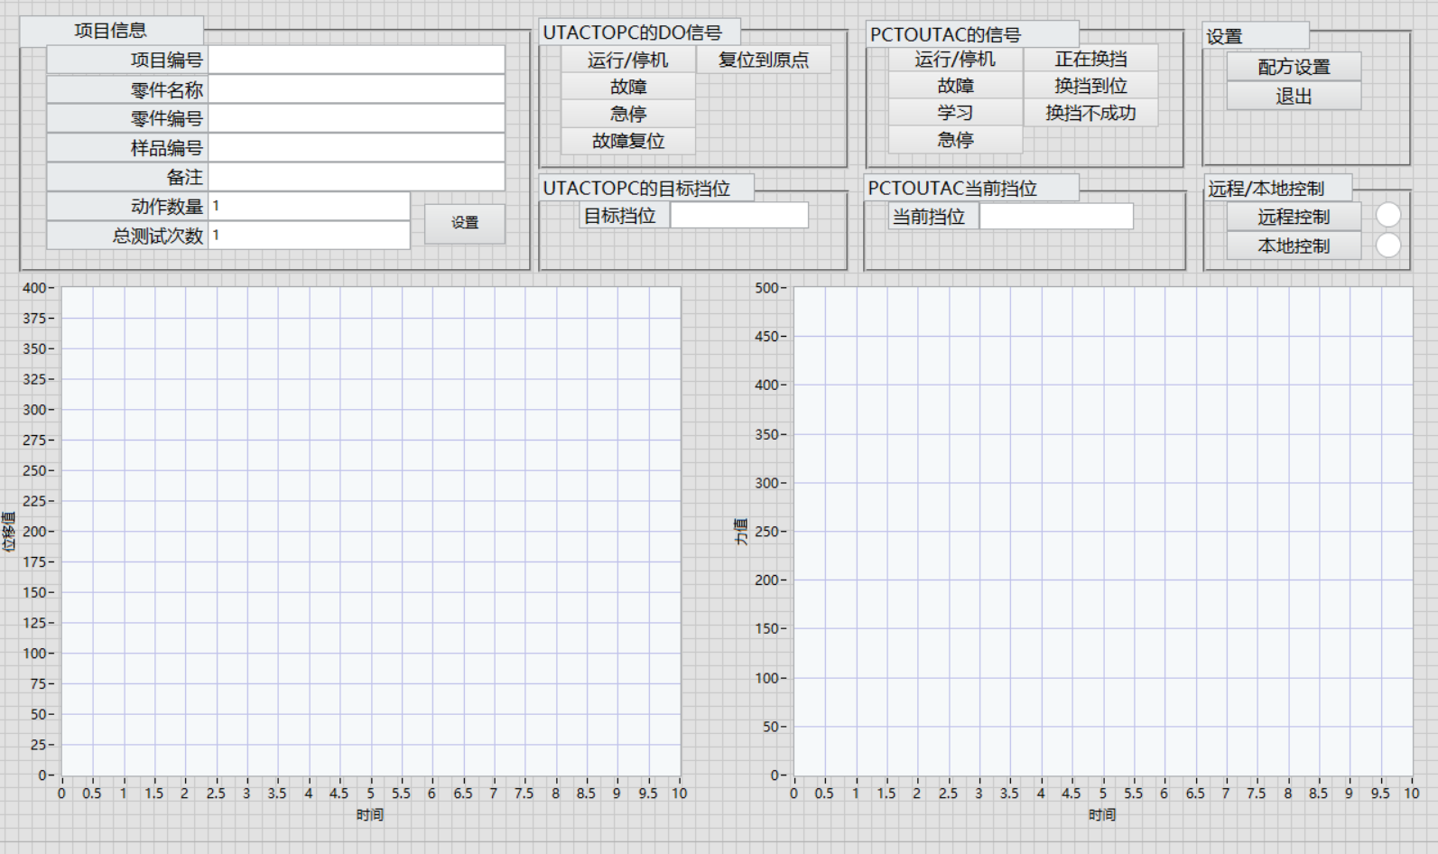

四、程序功能设计：

1. ModbusTCP通讯

1、1 UTAC和DYPC之间通过ModbusTcp协议通讯，通讯内容如下表所示：

表1

|  |  |  |  |
| --- | --- | --- | --- |
| UTACTODYPC的DO信号 | | DYPCTOUTAC的DI信号 | |
| 运行/停机 | 1：正在运行 | 运行/停机 | 1：正在运行 |
| 故障 | 1：发生故障 | 故障 | 1：发生故障 |
| 故障复位 | 1：故障复位 | 学习 | 1：正在学习换挡过程 |
| 急停 | 1：发生急停 | 急停 | 1：发生急停 |
| 复位到原点 | 1：复位到原点 | 正在换挡 | 1：正在执行换挡过程 |
| 备用1 |  | 换挡到位 | 1：换挡到位 |
| 备用2 |  | 换挡不成功 | 1：换挡不成功 |
| 备用3 |  | 备用1 |  |

表2

|  |  |
| --- | --- |
| UTACTODYPC参数 | DYPCTOUTAC参数 |
| 每次发送目标档位数据（或者配置文件的编号） | 换挡机械手的当前实时状态见表1状态交互 |
|  | 换挡机械手的当前档位位置见4.1档位图信息 |

1、2 Labview中Modbus Library🡪Slave API：用来实现Modbus Tcp通讯，其功能介绍如下所示：

Slave API（从站）：

1. 创建连接：

Create TCP Slave vi：创建TCP Slave

1. 读取数据：

Read Coils vi：读取线圈

用来读取UTACTODYPC的DO信号，见表1

Read Holding Registers vi：读取保存寄存器

用来读取UTACTODYPC参数，见表2

1. 写入数据：

Write Multiple Discrete Registers vi：写入多个离散量寄存器

用来写入DYPCTOUTAC的DI信号，见表1

Write Multiple Input Registers vi：写入多个输入寄存器

用来写入DYPCTOUTAC参数，见表2

1. 关闭连接：

Shutdown.vi：关闭连接

ModbusTCP🡪Slave API程序图如下所示：

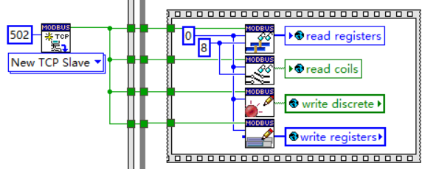

1. CC-Link IE Field Basic通讯：（从站）

2、1 DYPC和PLC之间通过CC-Link IE Field Basic协议通讯，通讯内容如下表所示：

表3

|  |  |  |  |
| --- | --- | --- | --- |
| DYPCTOPLC | | PLCTODYPC | |
| 运行/停机 | 1：正在运行 | 运行/停机 | 1：正在运行 |
| 故障 | 1：发生故障 | 故障 | 1：发生故障 |
| 故障复位 | 1：故障复位 | 学习 | 1：正在学习换挡过程 |
| 急停 | 1：发生急停 | 急停 | 1：发生急停 |
| 复位到原点 | 1：复位到原点 | 正在换挡 | 1：正在执行换挡过程 |
| 备用1 |  | 换挡到位 | 1：换挡到位 |
| 备用2 |  | 换挡不成功 | 1：换挡不成功 |
| 备用3 |  | 备用1 |  |

表4

|  |  |
| --- | --- |
| DYPCTOPLC参数 | PLCTODYPC参数 |
| 起始行号、终止行号 | 当前挡位 |
|  | X方向、Y方向力值 |
|  | X方向、Y方向位移值 |

DYPC与PLC之间通过CC-Link IE Field Basic协议通讯，通讯内容如下：

2、2 PLCTODYPC读取数据：

2、2、1 ParseSlaveRY.vi：读取RY，见表3

2、2、2 ParseSlaveRWw.vi：读取RWw，见表4

2、3 DYPCTOPLC写入数据：

2、3、1 BuildRX.vi：写入RX，见表3

2、3、2 BuildSlaveRWr.vi：写入RWr，见表4

2、4 采样周期：8ms

程序图如下图所示：

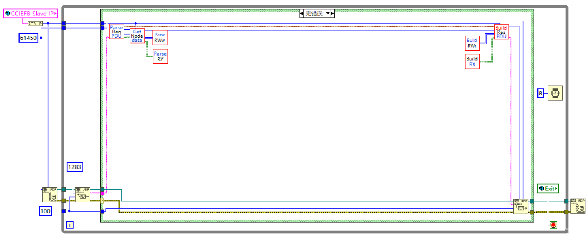

1. 记录数据

3、1 需要记录的数据：X方向和Y方向的位移值、力值等

将从PLC侧读取的X方向、Y方向位移值、力值存放在数组簇数组中，等待处理好统一显示在XY图上

3、2 设计记录数据的格式：存储在csv文件中

3、3 记录数据频率：100Hz 采样周期10ms

程序图如下图所示：

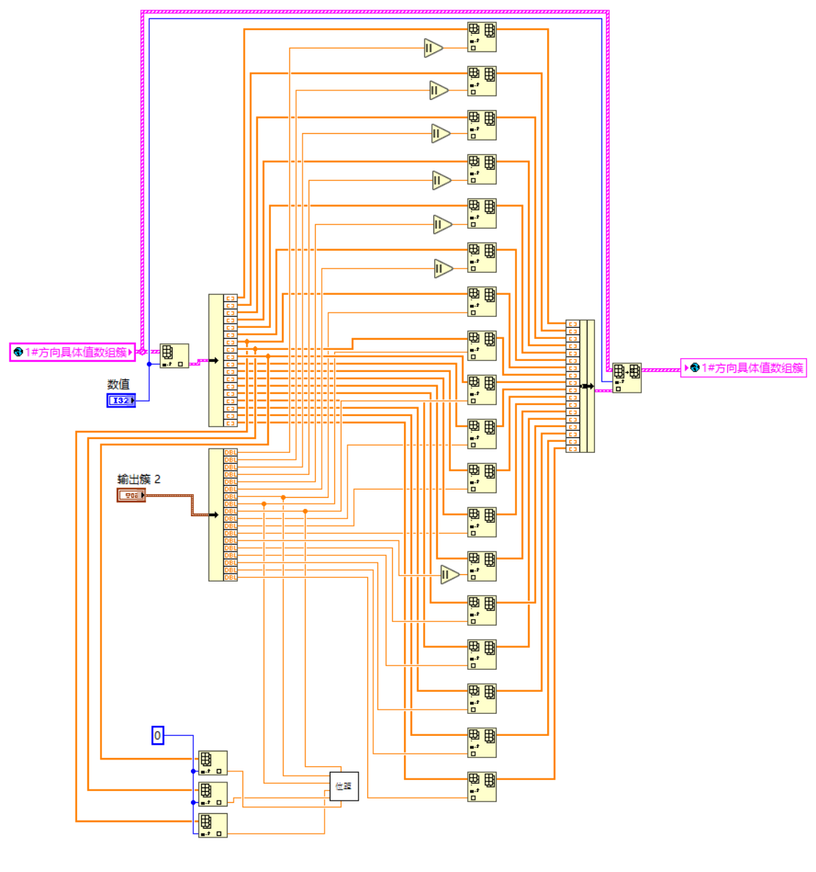

4、中英文（默认为英文）

编写中英文对应的表格

|  |  |
| --- | --- |
| Project Information | 项目信息 |
| Exit | 退出 |
| Set Recipe | 设置配方 |
| Target Shift | 目标挡位 |
| Current Shift | 当前挡位 |
| Remote Control Button | 远程控制按钮 |
| Local Control Button | 本地控制按钮 |
| Remote Status Display | 远程状态显示 |
| Local Status Display | 本地状态显示 |

根据中/英文加载配置表中的中文或英文参数

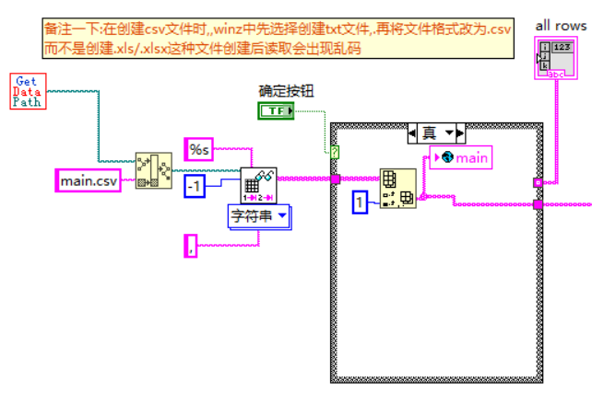

5、配方规则设计

5、1 最大档位数量图：10个档位+5个空档



5、2 配方规则设计

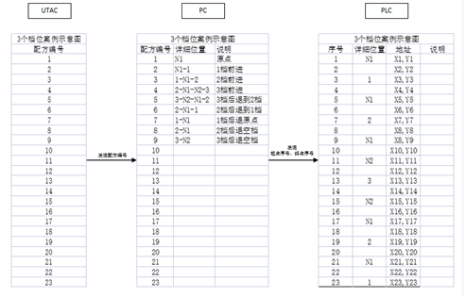

UTACTODYPC：发送配方编号

DYPCTOPLC：发送起始行号、终止行

DYPCTOPLC：详细参数设定



1、延迟时间：可以设定每一个档位的停留时间，位置定义：比如 1 档位，N1 档位；单位 ms；

2、力值上下限：可以设定每一个档位的力值判断标准；

3、正负位移偏差：可以设定每一个档位的位移前后调整范围±0.00mm；

4、重复执行次数：可以设定每一个档位的重复执行的数量，重复执行是指，先到目标位置，判断力值是否达到标准范围，如果达到，则换挡成功，如果未达到，则执行 小位移的自动调整，已确定力值的变化是否到达标准范围；

5、加速度时间：可以设定档位执行过程中的加速度时间；

6、减速度时间：可以设定档位执行过程中的减速度时间；